Лабораторная работа №3
  - дисциплина: Архитектура компьютера
Безлепкина Татьяна Игоревна
Содержание

Список иллюстраций

Список таблиц

Цель работы
Научиться оформлять отчёты с помощью легковесного языка разметки Markdown.

Задание
Сделайте отчёт по предыдущей лабораторной работе в формате Markdown. В качестве отчёта просьба предоставить отчёты в 3 форматах: pdf, docx и md (в архиве, поскольку он должен содержать скриншоты, Makefile и т.д.)

Теоретическое введение
Markdown — это язык разметки, который позволяет легко форматировать текст. Чтобы создать заголовок, используется знак #, причем количество таких знаков определяет уровень заголовка. Для изменения начертания текста применяются звездочки: полужирный текст заключается в двойные звездочки, курсив — в одинарные, а полужирный курсив — в тройные. Цитаты оформляются с помощью символа > в начале строки. Для создания списков используются звездочки или тире в случае маркированных списков, а для вложенных списков достаточно добавить отступ перед элементами дочернего списка. Упорядоченные списки создаются с помощью цифр с точкой, и для вложения также используются отступы. Ссылки в Markdown имеют следующую структуру: текст ссылки заключается в квадратные скобки, а сам адрес — в круглые. Также Markdown поддерживает вставку фрагментов кода: как внутри строки с помощью обратных кавычек, так и в виде отдельных блоков, которые удобно использовать для выделения синтаксиса. Для математических формул применяется синтаксис, аналогичный LaTeX. Чтобы конвертировать файлы из Markdown в другие форматы, используется программа Pandoc, например командой pandoc README.md -o README.pdf для создания PDF-файла или pandoc README.md -o README.docx для документа Word. Для автоматизации процесса можно использовать Makefile, где указываются все файлы для обработки.

Выполнение лабораторной работы
В рабочей директории курса через тектовый редактор файла открываю шаблон (рис. 1).
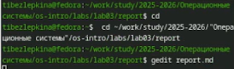
Редактирование отчета
Указываю основную информацию о лабораторной работе (рис. 2).
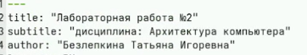
Заполнение основной информации
Формирую цель работы,задание и заполняю теоритическое введение.
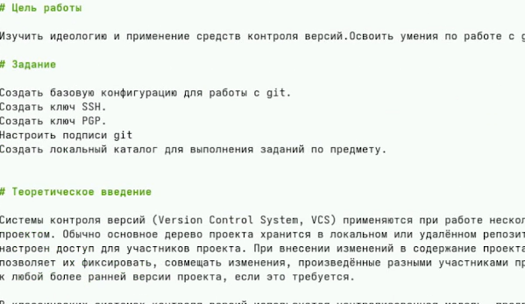
Цель работы,задание и теоритическое введение
Описываю процесс выполнения лабораторной работы.
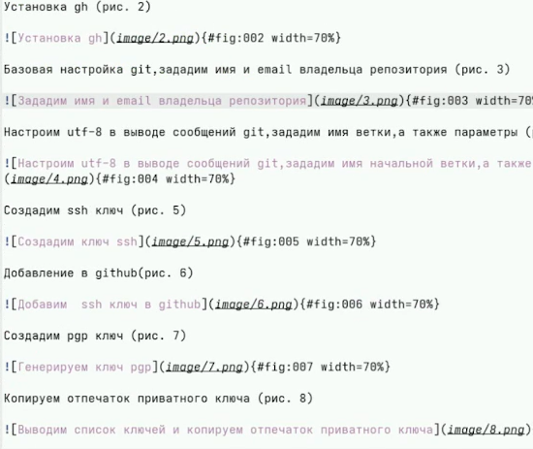
Выполнение отчета по лабораторной работе

Выводы
Мы научились оформлять отчёты с помощью легковесного языка разметки Markdown.

Список литературы

